«Внедрение скандинавской ходьбы в школьный учебный процесс».

ФИО: Морева Марина Юрьевна
Место работы: МАОУ Краснопутьская СОШ
г. Домодедово
Стаж: 20 лет
Образование: высшее, МГАФК с. Малаховка
Московской области.
Категория: высшая

Цель: вовлечь в учебный процесс по предмету физическая культура учащихся всех категорий, как по возрасту, так и по группе здоровья.
Задачи: - развивать двигательную активность сред занимающихся основной группы здоровья и детей с ограничением физической нагрузки;
- укреплять здоровья, повышать функциональные возможности организма, гармонично и всесторонне развивать;
- воспитывать настойчивость, организованность, навыки организации активного отдыха.
В МАОУ Краснопутьской СОШ работаю учителем физической культуры более 20 лет. По учебному плану предмет охватывает разные виды спорта: лёгкую атлетику, спортивные игры, гимнастику и конечно лыжные гонки.
За время работы, накопился не малый опыт в преподавании данной дисциплины. Основные проблемы ХХI века - накопление отрицательных эмоций без физической разрядки, переедание и гиподинамия, чрезмерное увлечение компьютерными играми и приложениями. Большинство современных детей тяжело заинтересовать любым видом спорта и просто заниматься физическими упражнениями. В подростковом возрасте наблюдается увлечение киберспортом, но это опять малоподвижное занятие.
Моя задача показать, что заниматься спортом – это тоже увлекательно и интересно. Стараюсь разнообразить уроки, веду работу по совершенствованию спортивных навыков и техники выполнения упражнений. Во внеурочное время провожу спортивно-массовые мероприятия: соревнования по видам спорта, конкурсы и викторины, дни здоровья; поддерживаю тесную связь с учреждениями дополнительного образования спортивной направленности. Наши дети активно участвуют в муниципальных соревнованиях по волейболу, баскетболу, лёгкой атлетике, лыжным гонкам, успешно сдают нормы ГТО. В прошлом году впервые попробовали себя в спортивной игре тэг-регби.
Увлекаясь скандинавской ходьбой, выступая на соревнованиях за команду управления образования в спартакиаде трудящихся, личным примером стремлюсь показать детям, что заниматься физической культурой необходимо в любом возрасте. На тренировках с удовольствием играю с ребятами в волейбол и баскетбол, настольный теннис и бадминтону.
Человек как личность формируется в процессе общественной жизни: в учёбе, труде, в общении с людьми. Физическая культура и спорт вносит свой вклад в формирование всесторонне развитой личности. Главной задачей любого учителя физической культуры, является полноценное физическое развитие и здоровье учащихся. Содержание предмета «Физическая культура» направлено на закрепление ценностей, связанных с формированием здорового образа жизни, физическим совершенствованием тела, а также на отказ от негативных проявлений, бытующих в жизни молодежи, в том числе вредных привычек. Не только сохранить здоровье учащихся, но и привить основы здорового образа жизни – главная задача учителя.
Помимо не желания заниматься на уроке, в настоящее время много детей имеют ограничение в занятиях физической культурой по состоянию здоровья. Поэтому я поставила себе цель возможность включение в учебный процесс урока физической культуры скандинавскую ходьбу. Она может использоваться как на лыжной подготовке, так и на уроках лёгкой атлетики.
При проведении уроков по лыжной подготовке, мы столкнулись с проблемой лыжного инвентаря. Школа обеспечить всех учеников не может. Приобретение инвентаря родителями не всегда есть возможность. Я из своего личного опыта решила включить в раздел лыжная подготовка скандинавскую ходьбу. Здесь можно использовать в зимнее время, всё те же лыжные палки. Палки в отличие от занятий на лыжах, ниже по высоте.
Скандинавская ходьба – уникальный вид спорта и фитнеса, представляющий собой ходьбу со специальными палками. Скандинавская ходьба - это активный вид двигательной активности, где к ходьбе привычной для всех, добавлено активное использование специально разработанных палок и применяется определенная методика занятий. Она является одновременно и эффективным, и безопасным видом физической активности, способна решить задачи общего развития и укрепления здоровья учащихся школ.
Первым человеком, применившим ходьбу с палками на своих уроках физкультуры в школе, является финская учительница Леена Яскелайнен из Хельсинки. Еще в 1966 году она назвала ходьбу с палками «спортом будущего». Во время обучения в школе дети должны раскрыть свой потенциал не только умственно, но и физически. Она поняла преимущества такой ходьбы для своих юных учеников, которое заключалось в том, что при ходьбе с палками задействуется до 90% всех мышц тела.
Скандинавская ходьба доступная, быстро осваиваемая техника передвижения позволяет получить достаточную аэробную нагрузку, при этом равномерно нагрузить все мышцы организма человека. Скандинавская ходьба положительно влияет на нервную систему и выработку «положительных» гормонов: эндорфина, дофамина и серотонина, что является профилактикой стрессов и депрессий. Зафиксировано, что при регулярных занятиях улучшается концентрация и память. Следовательно, занятия ходьбой с палками может оказать существенное положительное влияние на процесс физического формирования школьника.
Доказано, что занятия скандинавской ходьбой положительно воздействуют на все 12 систем человеческого организма, оставаясь при этом абсолютно безопасной.
В нашей школе скандинавская ходьба – это новый вид двигательной активности на уроке физической культуры.
Для начала, я ознакомила учащихся с историей возникновения этой дисциплины. А на практике они столкнулись с такой проблемой, что это не так просто идти и одновременно работать палками. Здесь наблюдается, что не у всех детей хорошая координация.
Примерный урок физкультуры с использованием скандинавских палок. Построение урока осуществляется традиционно: разминка/подготовительная часть урока, основная часть урока, заминка/заключительная часть урока/подведение итогов.
- На перемене обучающиеся подбирают инвентарь под свой рост.
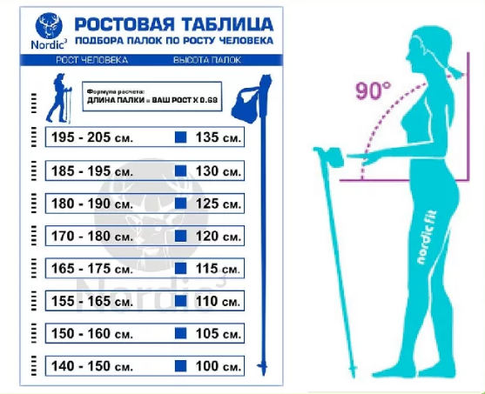

- Разминка.
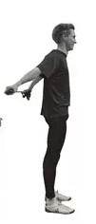
Обучающиеся становятся на безопасном расстоянии друг от друга, лицом к преподавателю. И.п. – ст. ноги врозь, палка в руках за спиной верхним широким хватом.
1-3 – поднимать руки вверх (спина прямая)
4- и.п.
Повторение 4-6 раз, следить за дыхание6м.
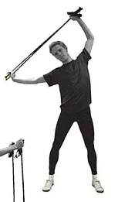

И.п.- ст. ноги врозь, руки вверху, палка верхний широкий хват.
1 – наклон влево
2 – наклон вправо
2-4 –то же
Повторение 4-6 раз, следить за дыханием.

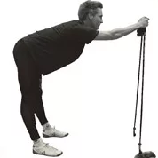
И.п. – ст. ноги врозь, палки в руках, концы палок стоят на полу.
1-3 – наклон вперёд (ноги и руки прямые)
4 – и.п.
Повторение 4-6 раз, следить за дыханием.

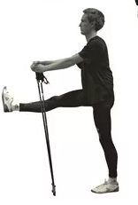
И.п - ст. ноги врозь, палки в руках, концы палок стоят на полу.
1-8 – маховые движения правой ногой
9-16 – то же левой ногой
Повторение 4 раза, спина прямая, мах выполняется в тазобедренном суставе.

- Основная часть урока.
Обучение передвижение со скандинавскими палками.
Ученики принимают стойку лыжника. Палки в руках, взяты за середину и находятся параллельно друг другу и земле. Выполняют маховые движения руками в плечевом отделе. При выполнении маха палки остаются параллельны земле и друг другу. Голова поднята, взгляд направлен вперёд (улыбаемся).
Ученики становятся в колонну по одному с дистанцией 1,5 м. Одевают темляки (правильно). Концы палок находятся на земле. Палки висят на руках, на темляках (за ручки не берут). Передвигаются вперёд обыкновенным шагом – 30–50 метров. Расстояние то же. Рукоятку держать свободно, не зажимая её. Идти необходимо в противофазе: вперёд правая нога - левая рука, затем правая нога - левая рука. Правильный ход выполняется естественно, движение рук свободно вперёд-назад, палки скользят по земле. Почувствовав ритм ходьбы, подключать работу палками, используя их как дополнительную опору при переносе ноги во время шага.
Передвижение со скандинавскими палками - ходьба в естественном ритме. Руки и ноги движутся попеременно. Остриё палок ставиться на линию пальцев противоположной ноги. Руки с палками не должны подниматься выше пояса. Плечи расслаблены, руки работают от плеча. Во время отталкивания, рука уходит за бедро.
Ошибки.
- «Иноходец» - одновременное движение правой рукой и правой ногой или наоборот.
- «Кузнечик» - локти очень близко прижаты к корпусу.
- «Бэтмен» - ходьба с широко расставленными ногами.
- «Палки-костыли» - опора на палки всем весом, палки ставят перед собой под прямым углом.
- «Вялые палки» - как бы подтаскивают палки за собой.
- «Проглотил кол» - очень прямой корпус (при правильной технике корпус слегка наклонён вперёд).
- «Слепой» - ощупывает куда же поставить палку.
- Заминка.
После выполнения основной части урока необходимо сделать заминку. Выполнения упражнений на растягивание мышц.
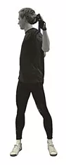
И.п. – ст. ноги врозь, палка в руках за головой верхним широким хватом.
1-4 – поворот туловища вправо
5-8 – то же влево
Повторение 4-6 раз, следить за дыхание6м.
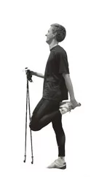

И.п. – ст. на правой ноге, палки в левой руке (опираемся на них)
1-8 – притягиваем носок стопы к ягодице (колени вместе)
9-16 – то же левой ногой (спина прямая)

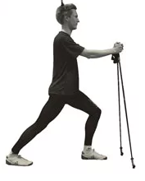
И.п. – ст. правая нога впереди, левая сзади палками упираемся в пол
1-8 – сгибаем правую ногу (пятку левой ноги не отрываем от пола)
9-16 – то же левой ногой (спина прямая)
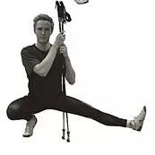
И.п. – присед на правой левая в сторону на носок
1-8 – растягивание правой ноги (нога прямая)
9-16 – то же левой ногой (спина прямая)

Подведение итогов урока. Обратить внимание на ошибки.
Используя на уроке скандинавскую ходьбу, наблюдаю, что она идеально подходит для детей разного возраста и группы здоровья. Так же скандинавская ходьба делится на:
- Оздоровительную
- Фитнес
- Спортивную
Эффект, полученный на занятии, способствует здоровому росту и общему развитию учащихся. Уроки с использованием палок можно построить так, чтобы они проходили весело и интересно, в игровой форме. Скандинавские палки – это универсальный тренажер, их можно использовать для выполнения различных комплексов упражнений. Скандинавская ходьба - новая и непривычная для большинства людей физическая активность – и к ней учащиеся проявляют повышенный интерес.
Таким образом, используя на уроке скандинавскую ходьбу, вовлекаются в учебный процесс учащиеся с ограничением физической нагрузкой. В этом учебном году я начала применять скандинавскую ходьбу на уроках лыжной подготовки.
Основными преимуществами для внедрения скандинавской ходьбы в план занятий по физкультуре в школе являются:
- эффективность ходьбы с палками для обучающихся разной группы здоровья;
- ходьба с палками безопасна для обучающихся;
- заниматься можно в любую погоду, на свежем воздухе в абсолютно любых погодных условиях (исключение – гроза);
- заниматься ходьбой с палками могут все, с любым уровнем физической подготовленности, что является хорошим поводом для сплочения учащихся;
- перспективность скандинавской ходьбы.
Скандинавская ходьба – одно из самых новых направлений двигательной активности, получивших постоянно растущее признание в России.
Русской национальной ассоциации скандинавской ходьбы (RNWA) были выработаны нормативы для учащихся средней общеобразовательной школы с 1 по 11 классы. Они были сформированы на основе данных, полученных из соревновательного опыта, среди разных возрастных групп.


